为什么极端宗教分子挑起的叛乱，是导致中华文明百年苦难的重要原因呢？

原创罗马主义[灼识新维度](javascript:void(0);)

**灼识新维度**

微信号gh_4c12eeda5979

功能介绍不一样的视角，不一样维度，带来全新观点，全新认知升级

2020-10-20[原文](https://mp.weixin.qq.com/s?__biz=MzU0Mjc2OTkzNQ==&mid=2247487601&idx=1&sn=f6ae3213e0c3af7ec9d7b6c766f6b1e3&chksm=fb14c611cc634f0773009e53d08f63fec226160ce2b28e1cbddd1e8e52179f7388d598000033&scene=27#wechat_redirect&cpage=40)

收录于话题

#晚清沧海事

75个

**末路狂凶**

晚清沧海事上卷33

**作者|罗马主义**

金积堡之战，堪称是中国近代战争史上，斗智斗勇的典范，可惜却几乎不为人所知，实在是让人惋惜不已。

一开始左宗棠打了一整套迷踪拳，露出无数的破绽，引诱教主不停的四处募集军队，企图一举打垮左宗棠。

结果教主却被左宗棠带到了沟里去，因为清军根本就没打算在战场上和教主决胜负，而是要借机耗空他的粮食，让他尝尝，什么叫做坐吃山空！

而教主也不愧是一代大奸大恶之徒，明知中计，干脆一不做二不休，将计就计，一度重创了诱敌的雷正绾和黄鼎，把他两个人逼出了峡口，团团围住，又设计暗算了刘松山，打算趁乱全歼湘军。

结果搞得不明真相的朝廷，把左宗堂连降三级，还罢了雷正绾的官，给他一个停职留用的处分，如果不是刘锦棠的横空出世，雷正绾和黄鼎的坚韧不已，今天的四川和陕西，可能就是中国的边疆了，至于左宗棠，也就不会被梁启超称为，五百年来第一伟人了。

所以在战后论功的时候，左宗棠向朝廷首推的就是刘锦棠，其次是黄鼎，然后就是雷正绾，他们三个人的丰功伟绩，完全有资格写入中学历史课本。

那么教主是不是就此完蛋了呢？高手过招，哪有这么简单！如果你以为，使出了六脉神剑和火焰刀，就已经是高手过招的顶点了，那你就大错特错了，天底下还有更厉害的易筋经和乾坤大挪移。

教主既然是这场惊天大叛乱的幕后黑手，那他可就不仅仅是凶神恶煞，穷凶极恶，无恶不作，而是彻彻底底的恶贯满盈，是真正的天下恶人之首。

所以他在经过短暂的慌乱和崩溃以后，很快又缓了过来，决心要顽抗到底，那他还能有什么办法呢？

一个就是他的老套路，葵花宝典，玩阴的，要想成功，必先自宫。从背后捅左宗棠的刀子。那他是怎么做的呢？

一是又玩起了假投降，试图让朝廷知道，他从来都是好人一枚，所有的责任，全部都在男方。

二是打起了悲情牌，试图挑起舆论战，把左宗棠描述成一个残忍无比的大恶人，那他是怎么做的呢？

很简单，你左宗棠不是够狠吗？你要烧我的粮食断我的炊吗？好，那咱们就干脆把它变成一个公众事件，让不明真相的吃瓜群众，一起来评评理，看看舆论会不会放过你。

于是西北的官员，又开始有人给朝廷上奏，说教主一直就想投降朝廷，从来没有反叛之心，之所以和政府打的难解难分，那全是被左宗棠逼的，为什么呢？

原因很简单，左宗棠派军烧人家的庄稼，不给人家留活路，你说这是人干的事吗？你说人家不反能行吗？

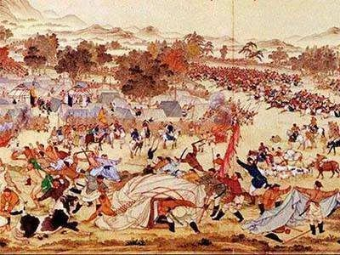

那么这些奏书到了朝廷以后，会是什么反应呢？很简单，一片哗然！

好多以圣母婊自居的大臣们，都觉得左宗棠这事做的不地道，也不管前线的实际情况，纷纷站在道德的高地上谴责左宗棠，说朝廷以仁义治天下，你怎么能这么作？

权且不说左宗棠你是不是沽名钓誉，逼良为娼，就算教主是十恶不赦之徒，那要打要杀，你冲着他去呀，你这烧老百姓的粮食算是什么事？根本是为官不仁。

他们觉得，如果教主算是一个大恶人，那么左宗棠简直就是一个十恶不赦的大坏官，他造成的危害，比教主还要大十倍百倍。

于是很多人又开始建言，还是赶紧把左宗棠这个家伙换了算了。

你可千万不要小看这舆论的压力，这汹涌而来的口水，压的慈禧太后都差点扛不住了，大臣们纷纷要求派人去调查这事，无论如何也要让对方先春耕，同时如果对方确实愿意投降，那就应该立刻接受，为什么呢？仁者无敌吗！

所以舆论大部分都是盲目的，自古至今都是如此。

左宗棠再次被逼到了墙角，在三月初七给朝廷的奏折里，他不得不对这个问题作出回应，一方面他强调，打仗烧对方的粮草，这是自古以来就有的做法，没有什么可指责的，清军做的对。

另一方面，他也不得不承认，这种事只能是在对外国作战的时候，才能这么做，在本国作战的时候，是不可以的。然后他又强调，说我烧对方的庄稼，谁看见了？有证据吗？反正我没干过。

然后他又说，现在叛军之所以濒临崩溃，就是因为缺粮的缘故，教主说投降，纯粹是缓兵之计，我们即将大功告成，没有必要再派人来调查处理这事……

唉！这大概是左宗棠逻辑最混乱的一篇奏章了，从这里我们也可以看得出，左宗棠有多难。

在真实的世界里，和穷凶极恶之徒讲仁义道德，那简直就是与虎谋皮，找死的节奏。可是这和朝廷里的那些圣母婊，又怎么扯得清楚呢？

不过左宗棠最终还是做出了让步，让刘锦棠暂停进攻，没有干扰金积堡的春耕，一方面是为了平息这场口水战，另一方面，春耕毕竟不是夏收，金积堡的粮荒并没有被缓解，将来这长出来的粮食，他教主也未必能收得到。

但这事让教主又看到了希望，他决定死扛到底了，那么他能得逞吗？

左宗棠也决定，再不能给教主一点点机会了，面对这样的敌人，你只要稍有一个疏忽，肯定就是满盘皆输，后果不堪设想。

简短的休整以后，清军兵分两路，再次发动了对金积堡的进攻。这一次，左宗棠可是要霸王硬上弓，直接干教主。他准备一举扫清外围的堡垒，直接围困金积堡，是什么让左宗棠又有了这样的底气呢？

那就是克虏伯野战炮的到来，这种在德法战争中大放光彩的线膛后膛炮，被从上海运到了西北前线，一部分装备了刘锦棠部，一部分装备了徐文秀部，它们被左宗棠寄予厚望，能不能轰垮金积堡外围的要塞，就全靠它们了。

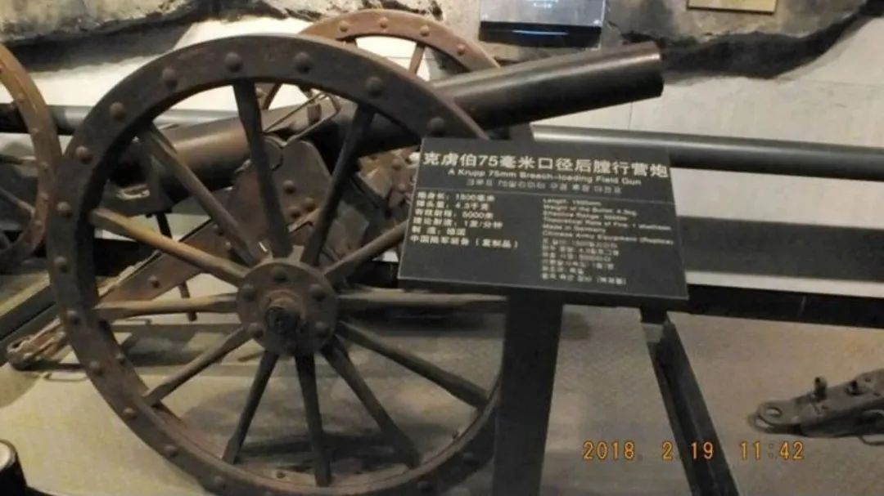

于是黄鼎、雷正绾和徐文秀，从中路沿着峡口展开进攻，刘锦棠和金运昌，率军沿北路重回金积堡中心地带。

但是道高一尺，魔高一丈，教主在这段时间也没有闲着，他和俄国人接上了线，在这段时间里，通过蒙古走私了大量的俄制伯丹单发后膛步枪，少量俄制野战炮，火力也有了质的飞跃，他也要做拼死的搏斗，熬垮左宗棠。

战斗再次大规模的爆发，为了应对粮食危机，教主干脆把大部分的人全都派了出去，让他们化整为零，在甘肃宁夏全境展开进攻，到左宗棠的后方去解决吃饭问题。

这招非常狠，教主确实是个厉害的角色，本来按照正常人的想法，左宗棠大军来攻，应该防守的人越多越好，可是教主知道，自己已经没有多少粮食了，人越多崩溃的越快，干脆来招恶人断腕！

更何况大西北地广人稀，清军那点人根本就拦不住他们，这样左宗棠就必须从前线调出部队，到后方去剿匪，就能为教主赢得时间，只要再过几个月，麦子就又熟了，他就又有机会了。

那么这个战术有效吗？还真是给左宗棠造成了很大的麻烦，不仅仅是拖慢了他进攻的速度，更重要的是引来了政治上的非难，面对漫天遍野的告急文书，朝廷始终对左宗棠的各种说法，表示极大的怀疑，在北京城里，到处都流传着他已经全面战败的谣言，让换掉他的呼声越来越高。

既要对付狡猾的敌人，又要应付朝廷的责难，这要是常人，早就乱了方寸，即使不直接崩溃，很可能也重度抑郁了。

可惜的是，教主面对的是左宗棠，他不是常人，他很快就理清了，如何对付这些乱窜的极端分子。还是粮食，控制住关键的有粮地区，极端分子们再疯狂，他们也不可能靠吃土度日。

教主的伎俩再次被挫败，不过他也不在乎，因为他也需要减少这些吃饭的嘴，只有让这些人去送死，剩下的人才能撑得下去，这本来就是他计划中的一部分。

仅仅只花了几个月的时间，后方敌人就被肃清了，决战的时候终于来到了，但是仗依然不好打。因为剩下的极端分子们，都是被教主彻底洗了脑的人，早已六亲不认，全都疯狂到了极点。

面对清军的进攻，这些人坚决血战到底，一旦堡寨被攻破，或者被清军包围的时候，他们绝不投降，反而是杀光所有的家眷，然后剩下的人，就会集体发动自杀式冲锋。

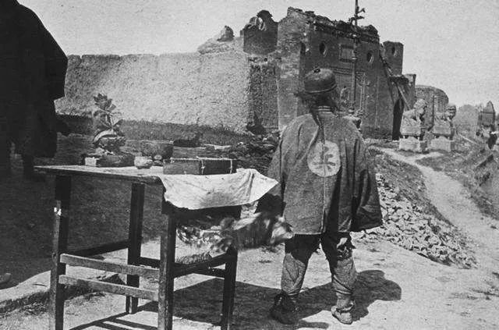

大家想一想，什么人后来也干过这种事？就是那些万恶的日本军国主义分子。所以这仗打的有多艰难，大家可想而知。在西北的每一仗，几乎都是硫磺岛战役的翻版。

攻打金积堡的战役，更准确的比喻，有点像攻克柏林的战役，那边是一个街道一个街道的争夺，这边是一个堡寨一个堡寨的激战，从各个方向攻入金积堡，都需要穿越几十个堡寨，没有捷径可走。

面对如此疯狂的敌人，战斗异常的漫长和残酷，虽然清军有了克虏伯火炮，能够轰垮对方的寨墙，摧毁寨内的房屋，可是接下来进入巷战，还是需要士兵挨家挨户的搜索，而大量的极端分子，时不时的就会成群结队，从断痕残瓦中冲了出来，肉搏战几乎就是家常便饭。

不仅仅如此，极端分子几乎夜夜都会从城墙上爬下来，对清军的阵地发动反突袭，而且他们现在也装备了大量的洋枪，很多枪手也会埋伏在沟壑草丛里，从两三百米外，对清军进行冷枪狙击，专打清军的军官，让清军损失惨重。

这种战术，已经很接近现代战争了，双方都为了适应这种战争的变化，付出了惨重的代价。湘军总兵简敬临，在行军过程中，就因为骑在马上过于显眼，被隔着湖面的极端分子狙击手，连续击中两枪，当场毙命。这仅仅在一年前，几乎还是天方夜谭般的事情。

时间很快就进入了六月，双方又开始为了争夺小麦收割，展开了激烈的战斗，由于清军的粮食供应也很困难，所以这一次没有人放火烧粮食了，双方都拼命的抢割庄稼，阻止对方收割庄稼，最后刘锦棠率领的湘军占了上风，金积堡的夏小麦，几乎全都落入了他的囊中。

左宗棠给朝廷上的奏章越来越长，这是因为战斗越来越零碎，越来越密集，在越来越多的杀敌数字背后，清军的阵亡名单也越来越长。

教主的日子很难过，左宗棠的位子也摇摇欲坠，双方都在咬紧牙关……

最后一场大规模的战役，在古灵州城下爆发，雷正绾、黄鼎和徐文秀率领的中路军，迎战上万名装备精良的叛军，这一仗打的异常激烈，对方的骑兵反复突击，步兵冒死冲锋，在洋枪和火炮的掩护下，几次冲入了清军阵地，展开了异常激烈的白刃战，就连主将雷正绾都亲自挥刀上阵，黄鼎手下的营官，也有多人被对方的洋枪击中。

最后全靠徐文秀部，利用克虏伯大炮猛烈开火，最终打垮了敌军。叛军终于全军覆没，只有十余名骑兵逃走，在付出了重大的伤亡之后，清军的中路军，终于成功的攻到了金积堡城下，和刘锦棠会师了。

金积堡终于被合围了，西北大地，此时已经是秋风瑟瑟了，春季种下的粮食，教主一颗也没有收到，又全被清军抢走了，金积堡已经彻底没有任何机会了，那么教主愿意放下屠刀了吗？

不，他还心存幻想，他一方面继续耍着诈降的花招，一方面在等着天边的奇迹，那么他在等待什么奇迹呢？

在回答这个问题之前，我们有必要谈一谈，教主策划的这场穆斯林极端势力大叛乱，对中国究竟产生了什么样的深远影响？

我们知道，在鸦片战争以后，中国爆发了两场规模巨大的内战，一场是太平天国运动，而另一场就是西北穆斯林极端势力大叛乱。

太平天国运动让中国损失了接近1亿人口，而西北穆斯林极端势力大叛乱，则导致了三千万人被屠杀。

虽然两场战争都异常的血腥，都是中国近代史上的一场大悲剧，但是两场战争对中国带来的影响，却是截然不同的。

如果我们抛开那些让人刻骨铭心的数字，单讲这两场战争给中国后来带来的影响，我们不得不承认，太平天国运动在一定程度上重塑了中国，给中国带来了机遇，是有一定的进步意义的。

而西北穆斯林大叛乱，则是一场纯粹的分裂运动，毫无意义的内耗，它拖垮了大清王朝，让中华民族陷入了近百年的痛苦和屈辱的深渊，为什么我们会做出这样的结论呢？

一切还是要从第一次鸦片战争说起，客观的讲，对当时的清朝人来说，这不过是一场加强版的倭寇骚扰而已，它不足以惊醒，依然在沉睡中的中国人，让他们还在做着天朝上国的迷梦。

但是随后爆发的太平天国运动，让大清王朝的腐朽和没落暴露无遗，随后爆发的第二次鸦片战争，更是震撼了中国的精英阶级，让他们深刻的意识到，这个世界已经彻底的不一样了。

所以从一八六零年开始，以曾国藩，李鸿章，左宗棠和恭亲王为代表的开明派，已经意识到了，因循守旧就是死路一条，必须要有选择的向洋人学习。

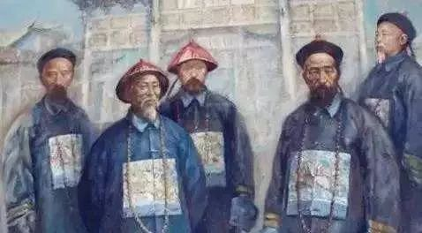

而最先进入中国的，就是洋枪和洋炮，还有洋人雇佣军。已经走投无路的大清王朝，靠开外挂打败了太平天国，死里逃生，这让他们更加坚定了，向洋人学习的决心。

假如1862年没有爆发穆斯林大叛乱，以及1864年的新疆没有沦陷，1863年左右，江南就开始了重建，到了1866年以后，中国就会全面的进入和平时期。

那么大清会走上哪一条路呢？很明显，中国肯定会比日本，先完成现代化改革，为什么我们会这么说呢？

原因很简单，在十九世纪六十年代中期，中国的改革势力空前强大，当时的慈禧年富力强，一心要为她的亲生儿子，打造一个太平盛世，非常的开明务实，恭亲王，曾国藩，李鸿章，左宗棠，洋务派四巨头全都大权在握，几乎所有的各省都抚大员，不是湘系就是淮系，他们都有强烈的改革意愿。

再加上刚刚经历了内战，朝廷的危机意识也非常的强，而且以书呆子为主的保守派，当时都是靠边站的，所以政治气氛对改革非常有利。

而且当时保守派最关心的问题，是削藩的成功与否，也就是曾李左等人，愿不愿意放下手中的兵权，去换取政治地位的问题。在当时只要不拥兵自重，搞不搞改革，根本就没人关心。

因此你看这个时期，恭亲王搞同文馆，翻译外国人的书籍，找外国人当大使，曾国藩派容闳去美国购买机器，建立安庆制造局，左宗棠搞福建船政学堂，搞马尾造船厂，李鸿章搞江南制造局，还有洋务派一起搞的海军舰队，也就是后来上当受骗的阿斯本舰队，几乎都没有遇到多大的阻力，因为当时主要的政治矛盾不在这里。

所以这和日本西南战争结束以后的局面很类似，改革派可以大展拳脚。而且当时中国的国际机遇非常好，首先是当时的各国都在搞金本位制，再加上轰轰烈烈的美国淘金运动，让白银的价格一再下跌，让以白银结算的中国产品，出口急剧增加。

再加上英国当时还没有完全搞定印度，在中亚又和沙俄争的你死我活，法国和普鲁士之间矛盾重重，还无心顾及越南，日本也没有能力在朝鲜搞事，而美国对中国又非常友好，所以是千载难逢的发展良机。

因此中国如果没有马化龙，没有穆斯林极端势力，即便有捻军闹一闹，那也不足为虑，中国会发生什么事情呢？

那么左宗棠就不会去西北，他在福建搞得恐怕就不止一家船厂，一个船政学堂，毕竟这只花了他一年的时间，如果他有更多的时间的话，他又会建立多少企业，多少现代学校呢？

那可是1866年呀，离改变中国命运的甲午战争，还有将近30年。

你要知道，即使在西北繁忙的战事中，他还抽空建立了兰州兵工厂，兰州毛呢厂，到处推广用蒸汽机打井，如果他能专心致志地做这些事，他会做得有多好？

而李鸿章提出建设现代海军的计划，也是早在1868年左右，但是真正的北洋水师，一直被拖到了1888年才完成，整整耽误了二十年，更别提他的其它规划了，包括江南造船厂的扩建和轮船公司的成立等等。

而曾国藩的人才培养计划，也早在1868年就提出了，这个时候离他去世还有4年的时间，再加上当时的中美关系极好，被派出去的恐怕就不止100来人了，这会产生多大的影响？！

还有刘铭传的修铁路计划，张树声的政治改革提议等等……，太多太多的不一样了，如果没有爆发穆斯林大叛乱的话，我估计今天的朝鲜韩国和越南，依然在使用中文，中国早在百年前，就崛起成为世界的强国了。

可是这一切的一切，都因为马化龙策划的这一场穆斯林大叛乱，变得烟消云散。

这不仅仅是因为所有的钱，都被花在了西北战场，让改革派的所有梦想，都化成了一场泡影，更重要的是，一代人的生命也因此被耗去，国际局势也从此发生了天翻地覆的变化，中国再也没有机会了。

为了平定穆斯林叛乱，中国又多打了十多年的仗，天文数字般的战争开支，压的大清的财政，一直就没有喘过气来，甚至要靠向外国人借款，才能勉强度日。

在这种情况下，什么造舰队，修工厂，派人出国留学……全都成了水中花，镜中月，即使能勉强实施的，在捉襟见肘的财政之下，自然也成不了什么气候。

而且我们还要知道一个严重后果，为了解决西北问题耗费的天量资金中，有大量的外国借款，这些钱用了很长的时间才还清，因此清朝政府的财政状况，一直就没有彻底好转过，间接影响到了后来的甲午战争。

而且因为多打了十年的仗，熬死了曾国藩，也熬死了慈禧的儿子，前者让大清丧失了理想，失去了旗帜；后者让慈禧变了一个人，从一个一心要为儿子，打造一个大好江山的能干妈妈，变成了一个天天为了权力，算计来算计去的阴险女人。

同样因为多打了十多年的仗，恭亲王也失势了，左宗棠也垂垂老矣，不久于人世。李鸿章变成了一个老油条，从内战中走出来的那一派实干家，早已经凋零枯萎，朝廷上换成了以翁同龢为首的保守派，嘴炮党。

接下来国际风云形势剧变，法国人从普法战争中缓过了气，开始入侵越南，接下来又和中国人打了一仗，英国人为了遏制俄国，选择了扶持日本人，作为它在远东的代理人，而美国也开始搞起了排华法案，大清从此再也没有机会了。

所以中国近代历史的走向，因为马化龙的出现，因为穆斯林极端势力的登场，失去了至关重要的十年，从此彻底走向深渊，走向了万劫不复，走向了百年艰难。

而反观日本，他们是非常的幸运，由于没有一个游离在大和民族主流价值观之外的宗教，少了一大堆极端分子，所以日本人打完了内战以后，就开始了长期的和平，虽然仅仅只是比中国多了十年，但这是决定性的十年。

因此宗教问题是一个大问题，中国随后的百年苦难，四分五裂，极端宗教势力，是难咎其责的。即使是在今天，它依然在拖中国的后腿，在中国的边疆制造不稳定，西方世界能天天拿着新疆说事，难道不就是一个明证吗？

因此我们还能允许一个宗教，继续凌驾在宪法之上，政府之上，人民之上，甚至中华文明之上，享受不被检视的特权吗？一个不准批评，不准讨论，只准歌功颂德的宗教，不正是极端思想最好的庇护所吗？

任何一个宗教，一旦进入中国，它就不能拒绝融入中华文明，更不能拒绝剔除其中的极端主义思想的糟粕，历史的教训，就血淋淋的摆在那里，难道我们还能继续姑息养奸吗？

所以任何宗教都不能享受特权，不论是它的教义还是既往的历史，都应该大白于天下，接受每一个中国人的检视，这正是我写作本书的目的。

那些依然抱着老观念，阻碍本书出版的单位，请你们认真的反思一下，是不是应该为了国家和民族的未来，展现出一点勇气？

扯远了，书归正传，金积堡被围困之后，教主却迟迟不愿真正的投降，于是清军沿着金积堡修了几条壕沟，把它死死的围住。

但是金积堡的城墙又厚又高，而且是夯土制成，克虏伯大炮虽然威力强大，但是七十五毫米的口径，却无法将它轰塌，于是清军修建起炮台，开始日夜不停的轰击城内，每个月都发射了700多发炮弹，这在当时是一个惊人的数字。

城内几乎所有的房屋都被轰垮，就连教主也被弹片划伤了耳朵，但是他死扛着还是不投降，那他到底这是在等什么呢？

一是在等着左宗棠被撤换，二是在等着英国出兵，这又是怎么回事呢？

原来云南的极端势力首领杜文秀，在这个时候也陷入了绝境，伪苏丹国的首都大理，也被清军重重围困，在此之前，他的义子刘道衡，眼看着云南和西北的战局江河日下，于是异想天开的构思了一个惊人的计划，这就是著名的《上杜公书》。

这是一个什么计划呢？根据著名的历史学家，白寿彝先生收集到的一份资料里的描述，为了挽回最后的失败，极端宗教分子们决定卖国求荣。

这份文件的内容大意是，西北的穆斯林叛乱首领和我达成了一致意见，建议杜文秀仿效吴三桂，请英法出兵，瓜分中国，全国各地的穆斯林叛军，将予以配合。

一旦英法联军登陆，西北叛乱穆斯林，将兵分两路，一路越过蒙古，直接进攻北京，另外一路占领陕西，出潼关，进入中原，然后潜伏在山东，河南，北京和其他地方的穆斯林，作为内应，一起发动叛乱……

好险恶的用心！其实今天的很多宗教极端分子，依然在干着同样的事情。

考虑到当时的交通条件，这次密谋活动，应该发生在金积堡之战前，董志塬之战后。为什么非要杜文秀出面呢？那是因为，当时英国在云南大理伊斯兰国，设立了政治和经济联络处。

根据法国人安邺在《印度支那探险记》这本书里记载，大理国弥漫着浓浓的原教旨主义气味，英国人在这里设立了政治和经济联络处，一些新出的欧洲地图，已经把云南单独印成了一个国家。

杜文秀同意了刘道衡的建议，于是和英国人沟通，得到了英国驻缅甸政府的积极回应，随后杜文秀派出了包括刘道衡在内的访英卖国使团。

英国政府接待了使团，他们安排使团通过了缅甸，一路护送到印度的加尔各答，然后在这里坐船前往英国伦敦，向女皇和她的政府介绍这个计划，争取他们对这个计划的支持。

但是英国人在反复衡量了以后，认为和清朝政府交好，获得的利益更大，所以他们拒绝了公开支持穆斯林叛乱。

而且教主也撑不到那一天了，他中了左宗棠的计，消耗完了粮食，而在西北打仗，粮食就是一切，所以，在被围困了接近半年之后，黍桔，草根，杂牛皮和死尸都吃完了，他彻底熬不下去了，于是就只能投降了。

1870年11月16日，这个挑起了中国近代史上，最血腥的一场极端势力叛乱的罪魁祸首，新教首领马化龙，终于跪在了刘锦棠面前，这一次，他总算是无条件的投降了，等待他的将会是什么呢？

**欲知后事如何，请听下回分解，如果觉得本文可读，请分享到朋友圈，谢谢大家。**

-End-